Предложение можно подать в виде электронной заявки и по необходимости приложить форму.
Форма предложения:
Наименование услуги: | Ценовое предложение, руб. без НДС
Разработка плагина, осуществляющего синхронизацию страниц НРД в Confluence

Для получения дополнительной информации по вопросам технического задания обращаться к:
Марченко Михаилу Сергеевичу. Телефон: +7 (965) 825-57-72, адрес электронной почты: mikhail.marchenko@nskes.ru
Кутузовой Наталье Георгиевне. Телефон: +7 (923) 224-42-40, адрес электронной почты:
natalya.kutuzova@nskes.ru

Техническое задание на разработку плагина, осуществляющего синхронизацию страниц НРД в Confluence

1. Спецификация:
Наименование услуги:
Разработка плагина, осуществляющего синхронизацию страниц НРД в Confluence
2. Срок оказания услуг 80 (восемьдесят) рабочих дней. Датой начала оказания услуг является дата подписания договора.
3. Услуга оказывается по адресу: г. Новосибирск ул. Орджоникидзе д.32, допустимо оказание услуг удалённо.
4. Порядок проведения оплаты:
Оплата за оказанные услуги производится в течение 60 (шестидесяти) календарных дней после подписания Заказчиком Акта оказанных услуг.
В случае если Исполнитель является субъектом малого и среднего предпринимательства в соответствии с постановлением Правительства Российской Федерации от 11 декабря 2014 г. № 1352 «Об особенностях участия субъектов малого и среднего предпринимательства в закупках товаров, работ отдельными видами юридических лиц» срок оплаты за оказанные услуги по договору, должен составлять не более 7 рабочих дней со дня подписания Заказчиком Акт оказанных услуг.
5. Время ответа на электронную почту, сообщения в Jira должно составлять не более 8 рабочих часов.

Перечень работ, выполняемый командой, включает:
- разработка плагина для синхронизации страниц;
- тестирование плагина;
- демонстрация разработанного функционала заказчику;
- подготовка технической документации, пользовательских инструкций
- обучение функционалу бизнес-подразделений и технической поддержки заказчика.

При передаче доработок Заказчику Исполнитель обязан выполнить следующие критерии приемки:
- Подготовлена АЗ, согласована Заказчиком (условие допуска в релиз);
- Выполнена разработка на dev-стенде (условие допуска в релиз);
- Проведено демо Заказчику (условие допуска в релиз);
- Проведено тестирование на тестовом стенде, тест-кейсы и чек-листы приняты Заказчиком (условие допуска в релиз);
- Подготовлены/обновлены пользовательские инструкции (условие допуска в релиз);
- Проведен релиз на продуктовый стенд, по результатам ошибок и проблем в работе функционала (в т.ч. смежного) не выявлено;
- Доработка принята Заказчиком;
- Подготовлена/обновлена техническая документация, принята Заказчиком
Описание требуемого продукта
Назначение | Синхронизация страниц между пространствами для сохранения истории согласованных версий
Требования к совместимости | Плагин должен быть совместим с Confluence 7.17.0 (Server license)
Требования к визуализации | Кнопка запуска плагина должна находиться в меню опций страницы  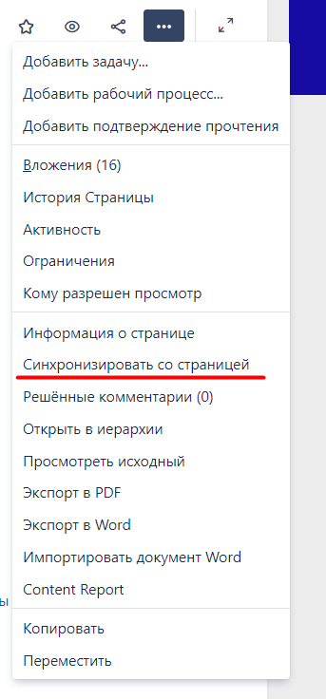  При нажатии открывается окно с выбором страницы, с которой необходимо провести синхронизацию  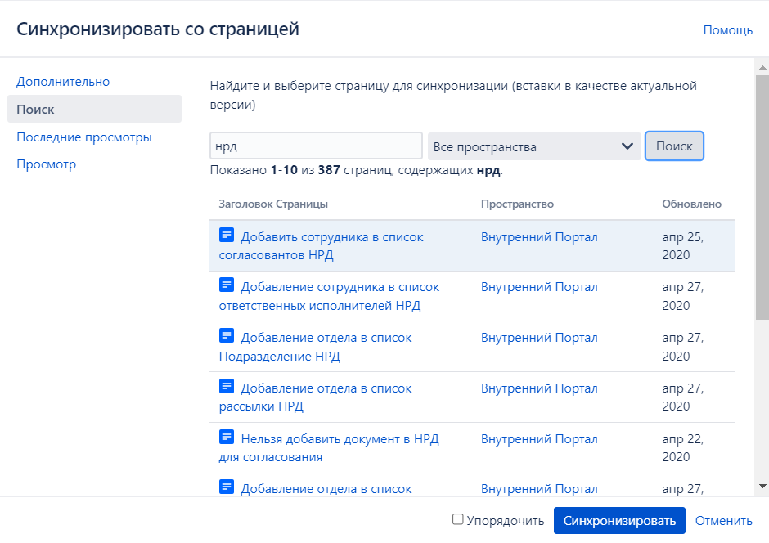  При этом имеется текстовое поле, куда пользователь может ввести заголовок страницы или его часть, выбрать пространство, в котором нужно производить поиск, после чего нажать на "Поиск". В результате система выдаст результаты поиска. Пользователь выбирает нужную страницу и нажимает "Синхронизировать". После этого запускается процесс синхронизации, описанный в "Особенностях реализации". По завершении процесса пользователю всплывает уведомление
Особенности реализации | В Confluence создаются 2 пространства - "Репозиторий бизнес-процессов" (далее - "П1") и "Предварительное согласование" (далее - "П2"). Находясь в П2, пользователь по нажатию опции "Синхронизировать со страницей" выбирает страницу, с которой необходимо провести синхронизацию (в данном случае страницу из П1). Процесс синхронизации заключается в следующем - актуальная (крайняя) версия страницы (в П2), с которой была запущена синхронизация, копируется и помещается как актуальная (крайняя) версия на страницу (в П1), указанную в плагине. При этом история страницы из П1 дополняется только актуальной (крайней) версией из П2 (т.е. актуальной версией копируемой страницы), вся прежняя история версий страницы из П1 сохраняется. При синхронизации заголовок страницы из П1 остается прежним (то есть, копируется тело страницы без заголовка).  Схема указана ниже, а также на следующей странице  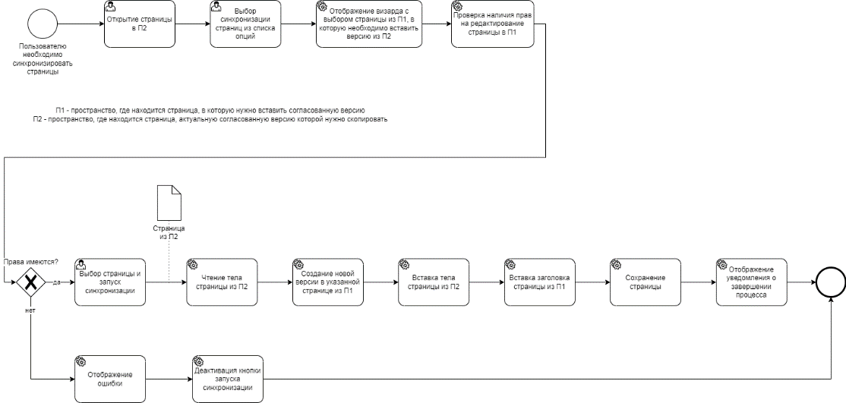  Формально, привязка плагина к конкретным пространствам не требуется, синхронизацию можно применять для любых страниц (при наличии прав).
Особенности доступа | Синхронизация доступна, если у пользователя имеются права на редактирование указанной в плагине страницы (из П1). В случае, если таких прав нет, то пользователю отображается сообщение (в меню выбора страницы для синхронизации), а кнопка синхронизации становится неактивной.
Требования к отказоустойчивости | Плагин синхронизации должен стабильно функционировать при одновременной работе 20 пользователей (конкретно с плагином)
Требования к интеграции | Интеграций не имеется

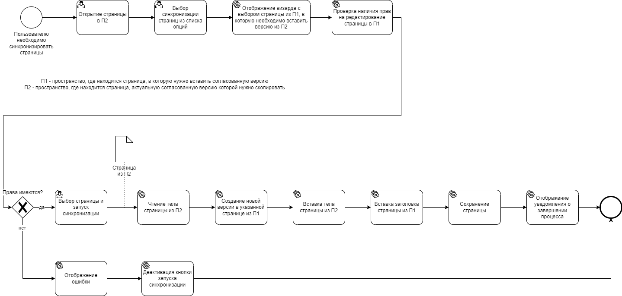
Рисунок 1 – Схема бизнес-процесса

